اعضای کمیته
ردیف | نام و نام خانوادگی | مقطع تحصیلی | عکس | سمت
1 | فاطمه نبی | کارشناسی ارشد | 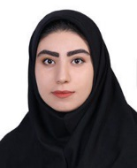 | پژوهش
2 | خانم کوثر رضایی | کارشناسی | 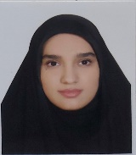 | آموزش
3 | فاطمه شمسی | کارشناسی | 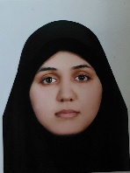 | اجرایی مالی
4 | محمد مهدی کنعانی | کارشناسی ارشد | 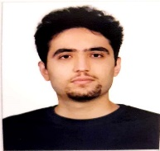 | روابط عمومی
5 | محمد طاها عسگری | کارشناسی | 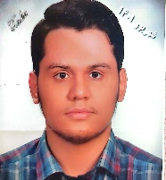 | ارزشیابی
6 | ثمین شفیعی | کارشناسی | 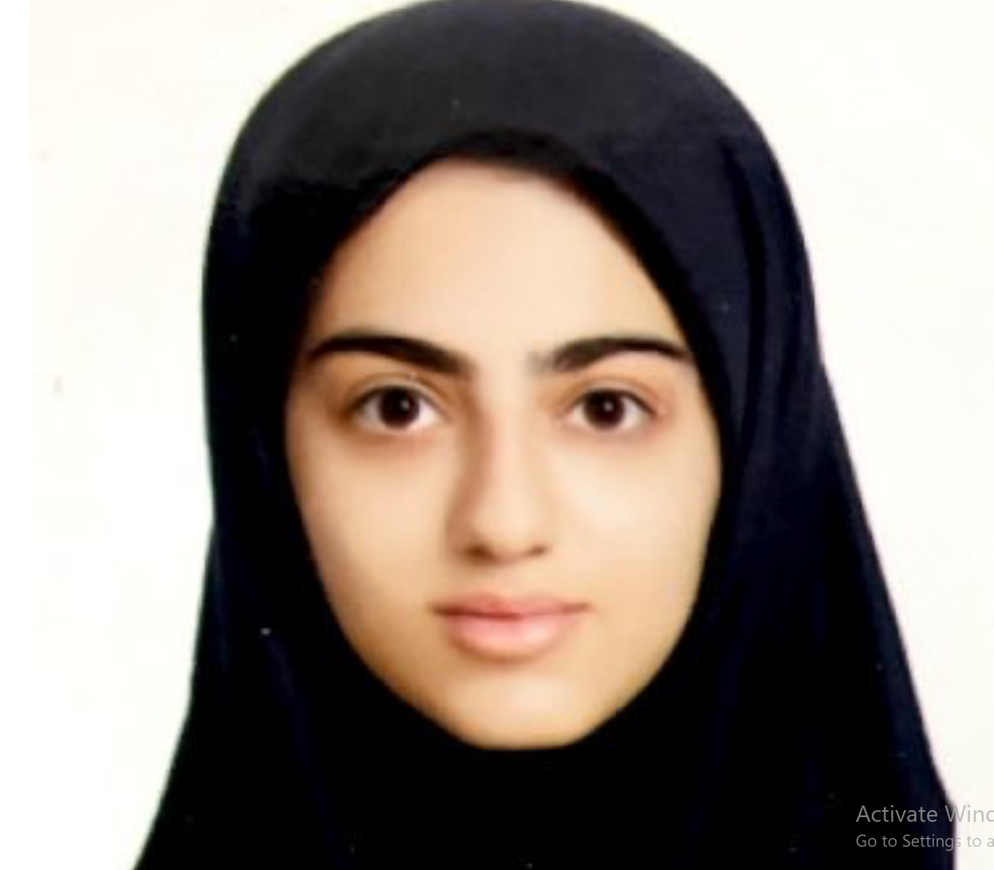 | انفورماتیک

